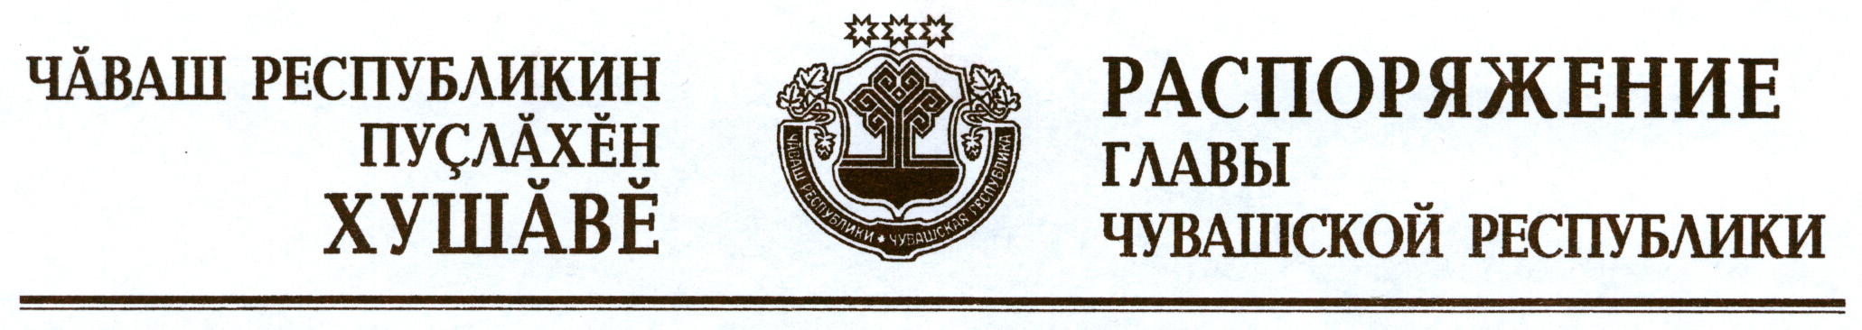

1. Внести в распоряжение Президента Чувашской Республики от
22 октября 2010 г. № 164-рп следующие изменения:
в пункте 1 слова «Президенте Чувашской Республики» заменить словами «Главе Чувашской Республики»;
в составе Комиссии при Президенте Чувашской Республики по Государственной премии Чувашской Республики в области литературы и искусства, утвержденном указанным распоряжением:
в наименовании слова «Президенте Чувашской Республики» заменить словами «Главе Чувашской Республики»;
изложить наименования должностей Яковлева В.Н., Артемьева Ю.М., Васильева Ю.В., Казакова Н.Н., Комиссарова В.П., Кондратьева М.Г., Никифоровой Г.Ф., Павлова В.И., Трофимова А.А., Яклашкина М.Н. в следующей редакции:

«Яковлев В.Н. | – | художественный руководитель автономного учреждения Чувашской Республики «Чувашский государственный ордена Трудового Красного Знамени академический драматический театр им. К.В. Иванова» Министерства культуры, по делам национальностей, информационной политики и архивного дела Чувашской Республики, народный артист СССР (заместитель председателя Комиссии)
Артемьев Ю.М. | – | заведующий кафедрой русской литературы федерального государственного бюджетного образовательного учреждения высшего профессионального образования «Чувашский государственный университет имени И.Н. Ульянова», доктор филологических наук (по согласованию)
Васильев Ю.В. | – | заместитель директора – художественный руководитель бюджетного учреждения Чувашской Республики «Чувашский государственный академический ансамбль песни и танца» Министерства культуры, по делам национальностей, информационной политики и архивного дела Чувашской Республики, народный артист Российской Федерации
Казаков Н.Н. | – | директор автономного учреждения Чувашской Республики «Чувашская государственная филармония» Министерства культуры, по делам национальностей, информационной политики и архивного дела Чувашской Республики, председатель Союза композиторов Чувашской Республики, заслуженный деятель искусств Чувашской Республики
Комиссаров В.П. | – | директор государственного унитарного предприятия Чувашской Республики «Чувашское книжное издательство», заслуженный работник культуры Российской Федерации
Кондратьев М.Г. | – | заведующий отделом искусствоведения – главный научный сотрудник бюджетного научного учреждения Чувашской Республики «Чувашский государственный институт гуманитарных наук» Министерства образования и молодежной политики Чувашской Республики, доктор искусствоведения, профессор, заслуженный деятель искусств Российской Федерации
Никифорова Г.Ф. | – | балетмейстер автономного учреждения Чувашской Республики «Чувашский государственный театр оперы и балета» Министерства культуры, по делам национальностей, информационной политики и архивного дела Чувашской Республики, заслуженная артистка Чувашской Республики
Павлов В.И. | – | артист автономного учреждения Чувашской Республики «Чувашский государственный ордена Дружбы народов театр юного зрителя имени М. Сеспеля» Министерства культуры, по делам национальностей, информационной политики и архивного дела Чувашской Республики, заслуженный артист Российской Федерации
Трофимов А.А. | – | главный научный сотрудник отдела искусствоведения бюджетного научного учреждения Чувашской Республики «Чувашский государственный институт гуманитарных наук» Министерства образования и молодежной политики Чувашской Республики, доктор искусствоведения, профессор, заслуженный деятель искусств Российской Федерации
Яклашкин М.Н. | – | заместитель директора – художественный руководитель бюджетного учреждения Чувашской Республики «Чувашская государственная академическая симфоническая капелла» Министерства культуры, по делам национальностей, информационной политики и архивного дела Чувашской Республики, народный артист Российской Федерации».

2. Признать утратившим силу распоряжение Президента Чувашской Республики от 8 июня 1998 г. № 38-рп.

Глава
Чувашской Республики М.Игнатьев

г. Чебоксары
12 января 2012 года
№ 2-рг

